**PRESSEMITTEILUNG**

**WISMAR_30.03.2019**

**Unternehmern ging ein Licht auf**

Stammtisch informierte über gesundheitliche und energiesparende Aspekte künstlicher Beleuchtung

WISMAR_Um gesunde, sich wohl fühlende Mitarbeiter und Kunden drehte sich alles beim aktuellen Stammtisch der Kampagne "MVeffizient" der Landesenergie- und Klimaschutzagentur Mecklenburg-Vorpommern GmbH (LEKA MV). Im Kundenzentrum der Stadtwerke Wismar erfuhren die anwesenden Vertreter regionaler Unternehmen, wie sie gezielt ihre notwendige, künstliche Beleuchtung in Räumen oder auf Freiflächen effektiv und energieeffizient einsetzen können - noch dazu mit staatlicher Förderung von bis zu 55 Prozent. "Es hat in diesem Bereich in den letzten Jahren eine enorme Entwicklung gegeben. So können mit den heutigen Beleuchtungssystemen und deren intelligenter Steuerung bis zu 70 Prozent Energieeinsparung erreicht werden. Und darüber hinaus sind die modernen Leuchtmittel in der Lage, das Tageslicht so nachzuempfinden, dass sie einen wissenschaftlich nachgewiesen positiven Einfluss auf die Gesundheit und das Wohlbefinden der Menschen in ihrem Einflussbereich haben", erklärt Heinrich Müller, Geschäftsführer der Firma LICHT-IN-FORM in Dresden auf der Veranstaltung den Unternehmern. Von LEKA MV zu diesem Stammtisch eingeladen, zeigte Müller an einigen Beispielen, auch in Mecklenburg-Vorpommern, wie biologisch konforme und dabei sparsame, künstliche Beleuchtung heutzutage geht.

Für Sonja Maak, vom BilSE-Institut, welches u. a. Niederlassungen in Schwerin, Ludwigslust, Parchim, Wismar und Güstrow unterhält, sind das neue Informationen. "Wir coachen bei uns Nachwuchs-Führungskräfte von Unternehmen und bilden sie auf verschiedenen Gebieten weiter. Gerade was das Thema Schaffung gesunder Arbeitsplätze betrifft, ist dieses Thema hochinteressant", so Maak, die aktuell ein so genanntes Cross-Mentoring-Projekt leitet.

Die Stadtwerke Wismar haben bereits das zweite Mal ihre Räumlichkeiten für einen Stammtisch der Kampagne MVeffizient zur Verfügung gestellt. "Wir finden es wichtig, das Thema Klimaschutz und Energieeffizienz in den Focus der Unternehmen zu rücken. Deshalb laden wir auch unsere Partner dazu ein. Und wenn man bedenkt, dass aktuell 75 Prozent der von der öffentlichen Hand für Energieeinsparmaßnahmen bereit gestellten Fördermittel noch nicht abgerufen wurden, ist es umso wichtiger, dass das bekannter wird", sagt Vertriebsleiterin Manuela Voigt. Bereits am 16. Mai laden die Stadtwerke Wismar zu einem eigenen Energiestammtisch ein - auch da wird ein Technischer Berater von LEKA MV für die Beantwortung von Fragen anwesend sein.

Seit April 2018 informiert die LEKA MV mit ihrer Kampagne MVeffizient Firmen aus den Branchen Ernährung, Gesundheit und Tourismus über das Thema Energieeinsparung. Hierzu führt die LEKA MV Stammtische in ganz Mecklenburg-Vorpommern durch. "Wir wissen, wie wenig Zeit Unternehmerinnen und Unternehmer haben. Damit die Anreise für jeden kurz ist, führen wir unsere Stammtische im gesamten Bundesland durch", erläutert Gunnar Wobig, Geschäftsführer der LEKA MV.

Weitere Termine sind auf der Website unter www.mv-effizient.de/Termine/ abrufbar. Anmeldungen zu Stammtischen sind dort online möglich. Hier können sich Unternehmen auch über Themen wie Energiemanagement, Nutzung erneuerbarer Energien, Eigenversorgungskonzepte sowie die passenden Förderprogramme informieren und eine kostenfreie Erstberatung vereinbaren.

Auftraggeber der mit Mitteln des Europäischen Fonds für Regionale Entwicklung (EFRE) geförderten dreijährigen Kampagne ist das Energieministerium des Landes.

Weitere Informationen unter www.mv-effizient.de

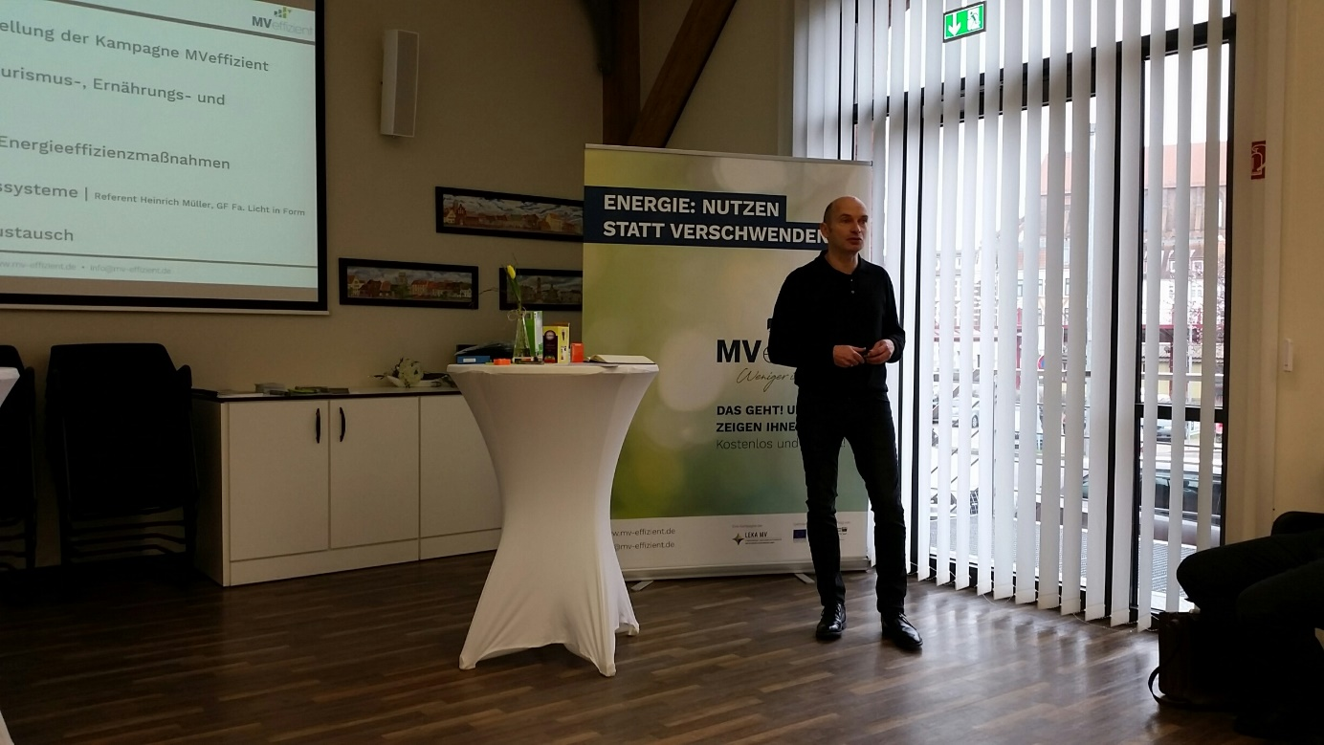

*BU: Technischer Berater Arne Rakel zeigt Wismarer Unternehmern Fördermöglichkeiten für energieeffiziente Beleuchtung auf (Foto: LEKA MV)*

**Über die Landesenergie- und Klimaschutzagentur Mecklenburg-Vorpommern GmbH**

Die Landesenergie- und Klimaschutzagentur Mecklenburg-Vorpommern GmbH (LEKA MV) mit Standorten in Stralsund, Schwerin und Neustrelitz, wurde 2016 gegründet, um die Energiewende in Mecklenburg-Vorpommern voranzutreiben. Damit zukünftig Strom größtenteils aus erneuerbaren Energien bezogen und der Ausstoß von Treibhausgasen auf ein Minimum reduziert wird, zeigt LEKA MV, wie öffentliche Einrichtungen, Unternehmen sowie Privatpersonen achtsam mit Ressourcen umgehen können. Dabei stehen für die acht Mitarbeiter Themen wie der Klimaschutz in den Kommunen, die Energieeffizienz in Unternehmen und das Umweltbewusstsein jedes Einzelnen im Fokus.

**Über die Kampagne MVeffizient**

MVeffizient ist die Kampagne für mehr Energieeffizienz in Mecklenburg-Vorpommern und wird von der Landesenergie- und Klimaschutzagentur Mecklenburg-Vorpommern GmbH (LEKA MV) im Auftrag des Energieministeriums durchgeführt. Insgesamt informieren vier Mitarbeiter und Mitarbeiterinnen Firmen aus den Schlüsselbranchen Tourismus, Ernährung und Gesundheit rund um die Themen Energieeffizienz und mögliche Energieeinsparmaßnahmen. Die Kampagne wird über einen Zeitraum von drei Jahren durchgeführt und mit Mitteln aus dem Europäischen Fonds für Regionale Entwicklung (EFRE) gefördert. Weitere Infos unter: [www.mv-effizient.de](http://www.mv-effizient.de).

Foto und Text stehen unter folgendem Link zum Download zur Verfügung: <https://www.mv-effizient.de/presse/pressemitteilungen/> bzw. [www.mv-effizient.de/presse/pressematerial/](http://www.mv-effizient.de/presse/pressematerial/)

**Pressekontakt:**

Landesenergie- und Klimaschutzagentur Mecklenburg-Vorpommern GmbH

Peter Täufel

Freier Mitarbeiter Pressearbeit

Hauptstr. 43

23996 Bad Kleinen

E-Mail: Leokor@web.de

Tel: 0173 - 3525782